Год качества
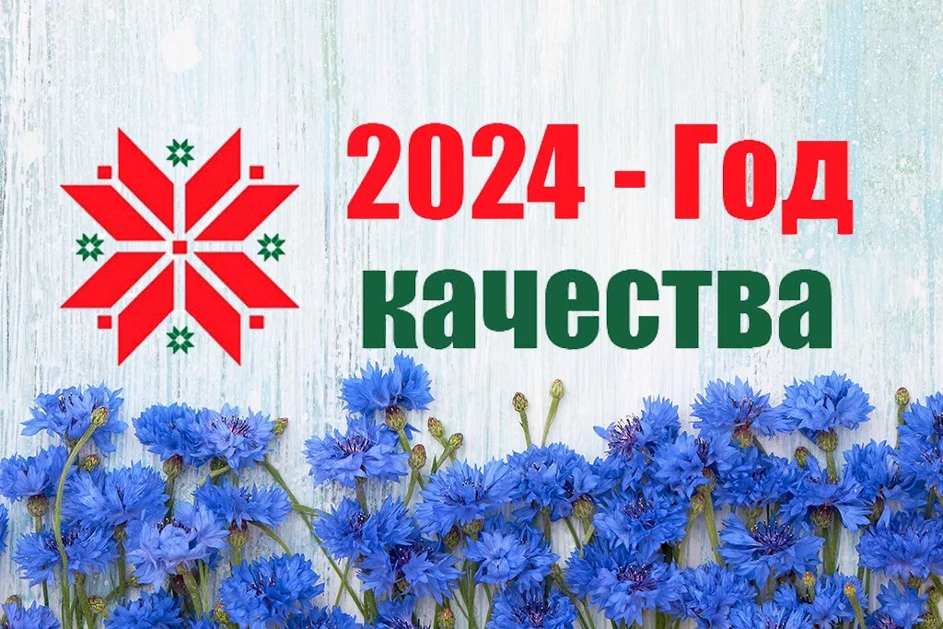
Глава государства Александр Лукашенко подписал Указ № 375 "Об объявлении 2024 года Годом качества".
Данное решение принято в целях дальнейшего повышения качества жизни белорусского народа, обеспечения конкурентоспособности национальной экономики на мировой арене, стимулирования инициативы, формирования в обществе ответственности за результаты своего труда и чувства сопричастности к будущему страны.
В рамках Года качества будет сделан акцент на повышении конкурентоспособности Беларуси через бережное и продуманное отношение к ресурсам, реализацию высокотехнологичных и энергоемких проектов, приоритет качественных показателей над количественными. Усилия будут сосредоточены на обеспечении качественных показателей путем стимулирования инициативы, внедрения рационализаторских идей, укрепления в обществе социального оптимизма, стремления созидать на общее благо. Приоритетное внимание планируется уделить формированию у граждан личной ответственности за достижение высокого качества жизни (достаточный уровень дохода, своевременная диспансеризация, здоровое питание, хорошее образование, культурный досуг).

- Указ Президента Республики Беларусь от 27 ноября 2023 г. № 1 "Об объявлении 2024 года Годом качества"
- Совещание об основных направлениях работы по совершенствованию качества в 2024 году и Знаке качеств Республики Беларусь
- Материал для членов информационно-пропагандистских групп (январь 2024)

Скачать файл презентации EDI.pptx размером 12.8 Мб

В Беларуси учрежден Государственный знак качества
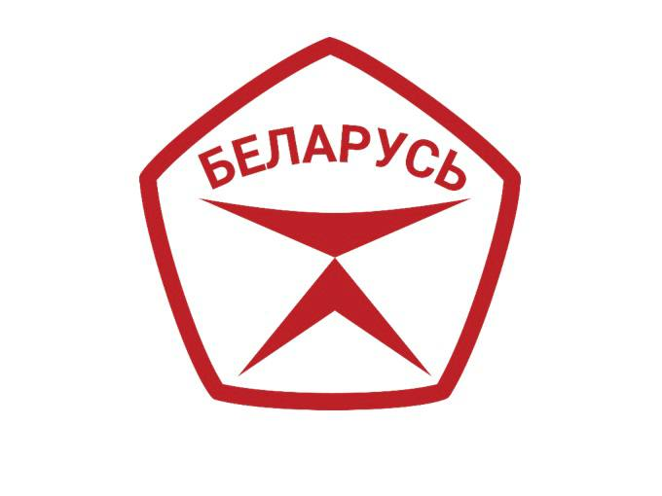
В Беларуси учрежден Государственный знак качества Указ подписан Главой государства. Документом утверждено изображение и описание знака. Он представляет собой пятиугольник красного цвета, в центре которого расположено стилизованное изображение перевернутой буквы «К» и надпись «Беларусь».
Пять углов знака символизируют качество белорусской продукции, достигаемое сочетанием пяти показателей производства: безопасности, экологичности, инновационности, технологичности и эстетичности.
Порядок присвоения Государственного знака качества и перечень стимулирующих льгот и преференций, предоставляемых производителям при его присвоении, будет определен Правительством.

